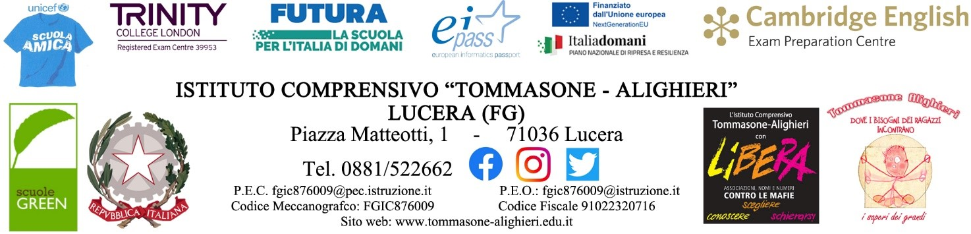

Bando di Concorso d’Istituto

per la progettazione e la realizzazione di opere artistiche

per contrastare il Bullismo e il Cyberbullismo.
“Switch Off Bullismo”
Anno 2024

Scadenza presentazione dei lavori: 15 marzo 2024

L’Istituto Comprensivo “Tommasone – Alighieri” di Lucera (Fg) è impegnato nella lotta contro il Bullismo e il Cyberbullismo e promuove specifiche azioni educative per la sicurezza degli studenti e delle studentesse. L’utilizzo ottuso delle nuove tecnologie della comunicazione, la diffusione sempre più capillare dei social network e dei canali di informazione che spesso deformano e sciupano il senso di realtà e di verità, sono spesso veicolo di comportamenti lesivi della dignità altrui.
Pertanto, l’Istituto bandisce, per il quarto anno, il concorso d’Istituto “Switch Off Bullismo”.

Finalità
Attraverso il presente concorso d’Istituto si auspica di stimolare i nostri studenti alla consapevolezza della necessità di preservare valori quali il rispetto, la dignità, la libertà, la solidarietà, la sicurezza della propria persona e collettiva su cui si fonda l’organizzazione della vita personale e sociale necessaria per combattere ogni forma e fenomeno di illegalità.
Una convivenza civile fondata sul rispetto dell’altro presuppone la tutela, non solo dell’individuo, ma di tutto ciò che rappresenta la storia di un territorio e di tutti gli elementi che contribuiscono a definire l’identità di un cittadino.

REGOLAMENTO
Art. 1
Il Concorso di Arte “Switch Off bullismo”, intende favorire la creazione e lo sviluppo di idee volte a descrivere, instillare e rafforzare atteggiamenti e metodologie atte a prevenire il fenomeno del bullismo e del cyberbullismo e a promuovere l’educazione e il rispetto dell’ambiente inteso a tutto tondo. Alle studentesse e agli studenti è affidato il compito di ideare e realizzare un progetto

finalizzato a contrastare i fenomeni oggetto del presente concorso, attraverso la realizzazione di opere di arti visive, figurative e multimediali (arte digitale, pittura, disegno, grafica, incisione, illustrazione, caricatura, fumetto, scultura, fotografia, performance e video art).

Art. 2 Destinatari

La sezione del concorso “Switch Off bullismo” è rivolta agli studenti e le studentesse delle sezioni dei quattrenni e cinquenni della Scuola dell’INFANZIA, alle classi TERZE, QUARTE e QUINTE della Scuola PRIMARIA e alle classi PRIME - SECONDE e TERZE della SECONDARIA DI PRIMO GRADO dell’Istituto Comprensivo “Tommasone – Alighieri”.
Gli studenti possono aderire singolarmente, in gruppo o con tutta la classe, partecipando con un solo elaborato.

Art. 3
Tematiche e tipologia delle opere
Il concorso “Switch Off bullismo” propone la realizzazione di un progetto artistico da realizzare con un’ampia scelta di materiali, tecniche e forme comunicative e/o rappresentative.
I partecipanti dovranno curare la rispondenza del lavoro presentato al tema del bando, realizzando opere che siano espressione di un lavoro meditato e originale.
E’ consentita anche la presentazione di elaborati prodotti da piccoli gruppi a condizione che tali lavori siano rappresentativi di un percorso di studio e di ricerca sviluppato collettivamente.

Art. 4
Modalità di partecipazione
La partecipazione al concorso è gratuita e la consegna degli elaborati deve avvenire entro il 15 marzo 2024 presso l’Ufficio protocollo della Segreteria della Scuola Primaria “E. Tommasone”, P.zza Matteotti, 1 - Lucera (Fg) per il tramite dei docenti referenti (Pelosi, Scocco, Bellini) che, per ciascun ordine di scuola, li raccoglieranno per permetterne la valutazione.
Al fine di partecipare è necessario compilare il modulo di iscrizione allegato al presente Bando e sottoscrivere gli allegati B e C.

Art.5 Valutazione dei lavori

La Commissione, appositamente costituita dal DS, sarà incaricata di individuare i lavori ritenuti meritevoli di concorrere alla premiazione. Tra tutte le opere presentate saranno premiati i primi tre classificati sia della Scuola dell’Infanzia, sia della Scuola Primaria che della Secondaria di 1°grado.
Tutti i lavori saranno messi in mostra in spazi debitamente allestiti all’interno dell’Istituto scolastico e saranno documentati digitalmente.

Art. 6

Premiazione

I vincitori saranno premiati nel corso di una cerimonia che si svolgerà nei locali della scuola entro la fine dell’anno scolastico in corso.

Art. 7
Liberatorie

Le opere inviate non saranno restituite e resteranno a disposizione dell’I.C. “Tommasone – Alighieri”. I partecipanti, per le opere proposte, concederanno una licenza d’uso completa, esclusiva ed irrevocabile. Le opere potranno essere pubblicate sul sito dell’I. C. “Tommasone – Alighieri” nonché utilizzate per la realizzazione di mostre e altro genere di iniziative. A tale scopo dovranno essere compilate le liberatorie dell’Allegato B e Allegato C.
L’adesione al concorso attraverso l’invio dell’opera implica il possesso di tutti i diritti dell’opera stessa e solleva l’Istituto Scolastico da tutte le responsabilità, costi e oneri di qualsiasi natura, che dovessero essere sostenuti.
Le suddette liberatorie dovranno rimanere agli atti della Scuola.

Art. 8
Accettazione del Regolamento
La partecipazione al concorso è considerata quale accettazione integrale del presente Regolamento.

Art. 9

Allegati

- ALLEGATO A - Scheda di partecipazione (da inviare insieme all’elaborato);
- ALLEGATO B - Liberatorie dei soggetti rappresentati (da conservare agli atti della scuola);
- ALLEGATO C - Liberatoria dell’autore per i diritti di utilizzazione delle opere e accettazione del Regolamento (da conservare agli atti della scuola).

Lucera, 05.02.2024
IL DIRIGENTE SCOLASTICO
Francesca CHIECHI

Firma autografa omessa ai sensi dell’art. 3 del D. Lgs. n. 39/1993

